……………………………………………………… GYMNASIUM
20….-20…. SCHULJAHR 1. SEMESTER 2. SCHRIFTLICHE PRÜFUNG DER 11. KLASSEN
Name-Nachname: | Klasse: | Punkte:
Nummer: | Datum: | Punkte:
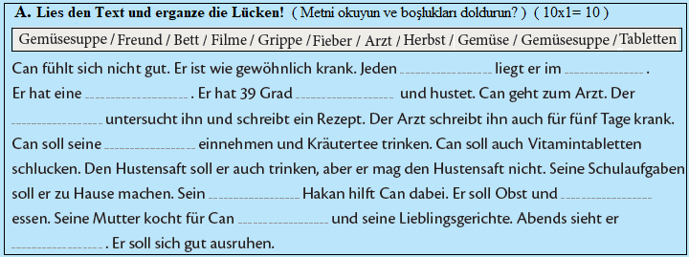

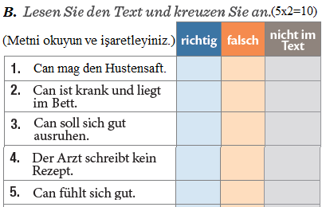

C. Beantworten Sie die Fragen. ( Sorulara cevap veriniz. ) 5 x 4 = 20
- Was macht man mit den Augen? ……………………………………………………….……….……...….
- Was machst du mit den Beinen? ………………………….…………………….………………………....
- Was macht man mit den Augen? …………………………………..……………………..…………….….
- Wie fühlst du dich? …………………………………………………....………………….….
- Du bist krank. Was sollst du machen? …………………………….………………….………………………..…..
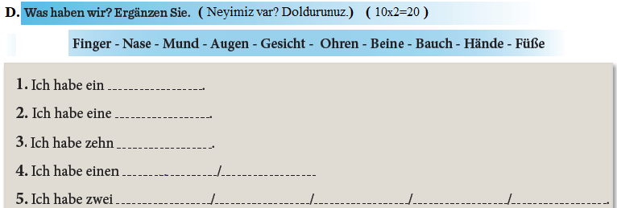

E. Übersetzen Sie die Wörter. ( 10 x 1 = 10 )
Verilen kelimeleri Türkçeye veya Almancaya çeviriniz.
Freunde treffen
krank werden
Fieber
Sich fühlen
Der Patient
öksürmek
ev ödevi
reçete
muayene etmek
Geçmiş olsun!
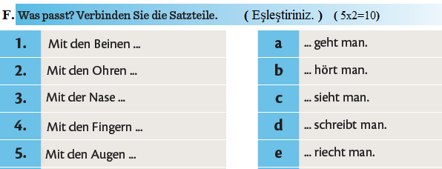

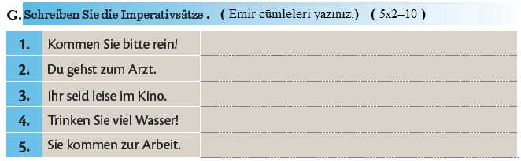

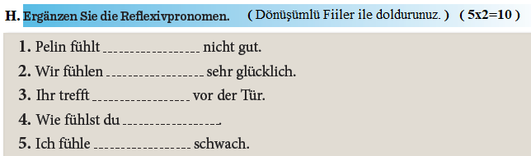

Deutschlehrerin Deutschlehrer

